Описание проекта Grand Shop
Grand Shop – типовой ИМ, написан на Python (Django). Написано как отдельное приложение (app) с возможным подключением дополнительных приложений.
Включает следующие типовые модули:
1. Регистрацию нового пользователя (из коробки)
2. Авторизацию зарегистрированного пользователя (логин, разлогин) — кастомная
3. Модуль Производители — представляет собой производителей, которых можно выбрать в продуктах.
4. Модуль Категории — представляет собой категории продуктов.
5. Модуль Продукты - представляет собой конкретные товары, которые пользователь может выбрать в заказе.
Для модулей Производители, Категории, Продукты реализован стандартный CRUD с помощью обобщенных классов отображения
6. Модуль Заказы

Также доступен следующий функционал:
1. Страница Ваши заказы — отображает список заказов авторизованного пользователя. Не доступна, если пользователь не залогинен. Здесь же доступна кнопка Создать заказ. При выборе товара для добавления к заказу достаточно заполнить поля Продукт и Количество, Цена считается автоматически (используется AJAX для вывода на экран пользователя посчитанной цены товара в зависимости от количества).
2. Кнопка Сделать заказ доступна только авторизованным пользователям. Позволяет создать заказ и добавить в него выбранные товары. Заказ автоматически переходит в статус Создан.
3. Страница просмотра заказа отображает информацию о заказе (статус, покупатель), а также о всех заказанных продуктах. На этой же странице доступны кнопки Редактировать, Удалить для выбранных продуктов (используются кастомные формы), а также кнопка Добавить новый продукт в заказ. Здесь же можно удалить заказ по соответствующей кнопке с последующим подтверждением удаления заказа (удалится заказ и все связанные с ним выбранные товары — кастомный функционал).
4. С помощью DRF написано API (CRUD) для модулей Категории и Производители.
5. К проекту написаны авто-тесты 2-х видов:
1) юнит-тесты, использующие TestCase;
2) юнит-тесты с использованием pytest
Также с помощью модуля coverage посчитан процент покрытия кода тестами. Отчет можно посмотреть на странице grandshop\htmlcov\index.html.

Для запуска проекта нужен предустановленный Django, а также следующие модули:
1. Crispy forms: py -3 -m pip install django-crispy-forms
2. Current user: py -3 -m pip install django-currentuser
3. Для повторного запуска coverage: py -3 -m pip install coverage
4. Для установки pytest: py -3 -m pip install pytest
py -3 -m pip install pytest-django
Указаны команды для установки модулей через pip.

При успешной установке и запуске проекта должен отобразиться примерно следующий экран:
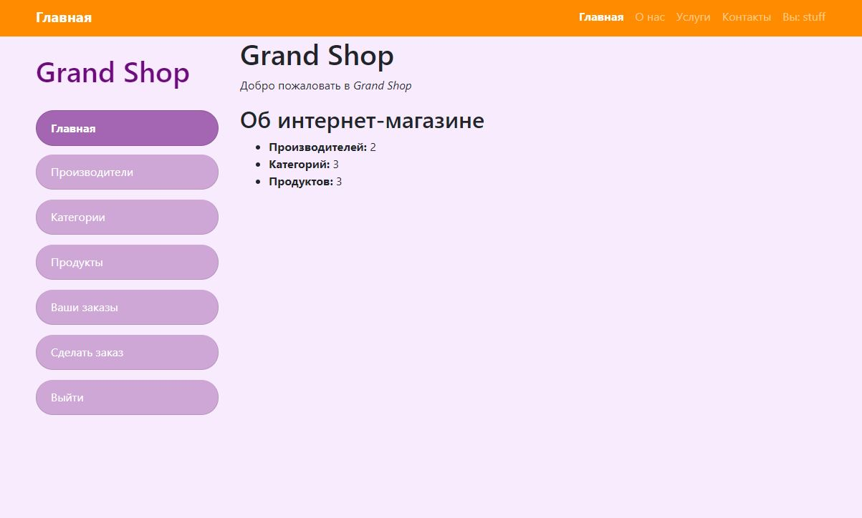
При создании заказа детальная информация заказа будет выглядеть примерно следующим образом:

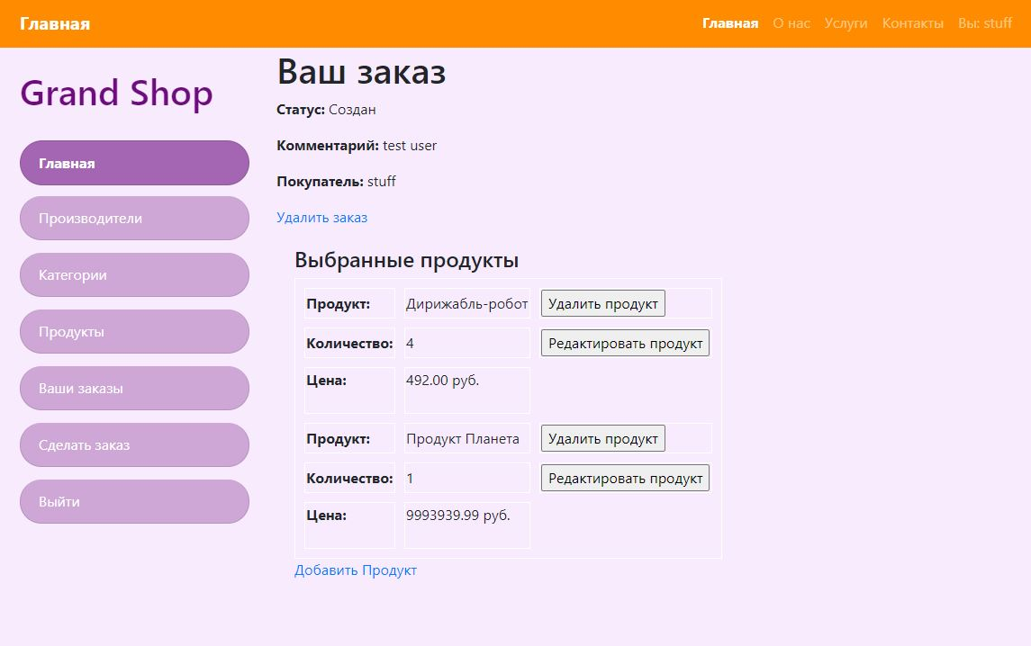

Отчет по покрытию кода авто-тестами:
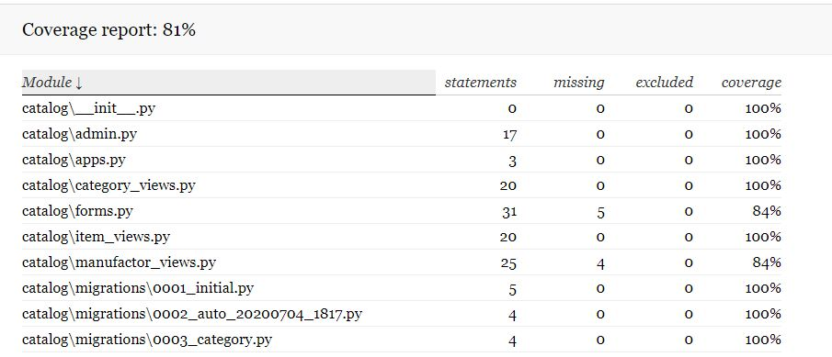

В проекте есть много чего, что хочется улучшить и чего добавить, и проект не готов к промышленной эксплуатации, но в нем реализованы все базовые понятия Django (CRUD, AJAX) и некоторые другие.

